AI math1 벡터

list or array

벡터의 차원 dimension

벡터는 n차원 공간에서 한 점을 나타낸다.

원점으로부터의 상대적인 위치

스칼라곱(상수곱) = 길이 변화

벡터의 덧셈과 뺄셈은 같은 모양끼리만 가능

같은 모양의 벡터 a와 b의 같은 위치의 성분끼리 곱 해주는 것을 성분곱(Hadamard product)

Py에서는 a\*b 로 사용

Norm 원점에서부터의 거리(벡터의 크기)

L1 norm ManhattanDistance abs절대값 sum합

L2 norm EuclideanDistance sqrt 제곱

Minkowski Distance

Norm의 종류에 따라 기하학적 성질이 달라진다.

Robust 학습 lasso 회귀

Laplace 근사 Ridge 회귀

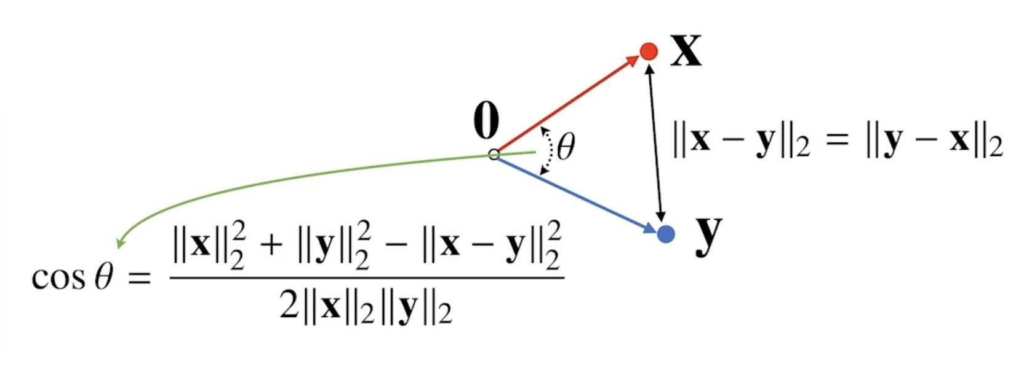

내적 np.inner

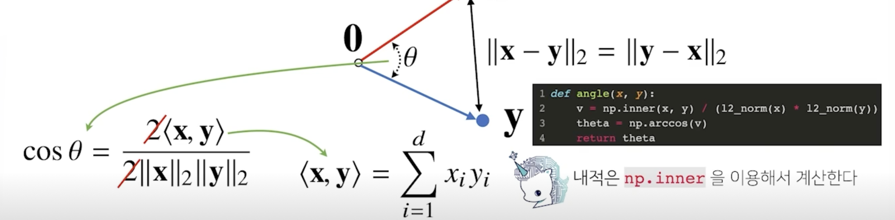

내적은 정사영의 길이를 벡터 y의 길이 만큼 조정한 값이다

AI math2 행렬

벡터를 원소로 가지는 2차원 배열

전치행렬

행렬은 n차원 공간상 여러점들을 나타내며 행렬의 행벡터 xi는 i번째 데이터를 의미

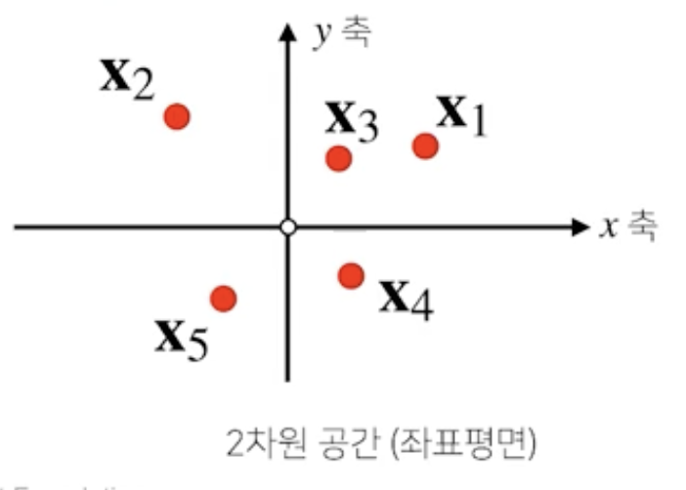

행렬의 합 차 성분곱 스칼라곱 벡터와 동일

행렬의 곱셈 numpy 에서는 @ 연산을 사용한다 n x m m x k 이런 형태여야 계산 가능

역행렬(행과 열 숫자가 같고 행렬식 det가 0이 아닌경우만 존재)과 항등행렬 I

np.linalg.inv(X)

행과 열 숫자가 달라도 유사역행렬(pseudo-inverse) 혹은 무어-펜로즈(moore-penrose)역행렬 A^+를 사용한다.

np.linalg.pinv(X)

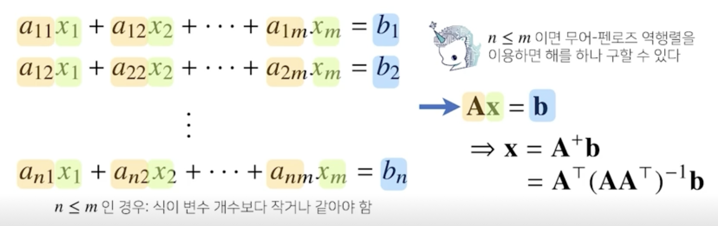

변수의 개수가 식의 개수보다 많을 때

선형회귀 분석은 연립방정식과 달리 변수의 개수가 식의 개수보다 적기 때문에 방정식을 푸는건 불가능

Y-intercept 값의 유무 때문에 결과는 다르다.(유사한 선은 유일하지 않다.)